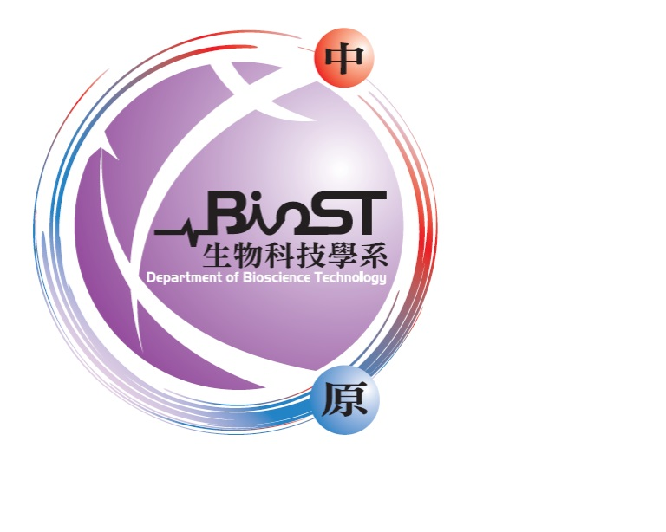
中原大學109學年度大學個人申請入學指定項目甄試
【生物科技系】面試注意事項及面試順序表
一、面試注意事項：
（一）報到時間：請於個人面試時間前30分鐘，攜帶身分證件完成報到。
（二）報到地點：生科館一樓。面試地點：第一關生科館101室、第二關生科館102-1室。
（三）面試方式：每組多人同時進行面試，每關時間約10分鐘，
面試範圍：生物相關時事及英文2關。
（四）考生及家長休息室在生科201及204室（每間至多坐40人），
當日10:00及14：00於生科201室舉辦學系說明會，歡迎參加。
（五）聯絡人：胡婉瑩助理，03-2653501或3502
（六）防疫專區
1.為減少群聚感染機會，請親友儘量不要陪考，若有需求，陪考親友至多一位。
2.考生及陪考親友請自備口罩且全程配戴，並配合量測體溫後張貼貼紙於口罩上，以利辨
識；未配戴口罩者，不得進入各樓館。考生如有發燒（額溫≧37.5℃；耳溫≧38℃）或
呼吸道症狀，須配戴口罩，並至隔離試場(本校設置於懷恩樓)應試。
3.搭乘本校接駁專車者，請自備口罩且全程配戴，上車前請配合量測體溫，並張貼辨識貼
紙於口罩上，發燒者不得搭乘。
（六）面試順序表：
 | 4/18（六） | 4/19（日）
面試時間 | 姓名 | 姓名
9：00-9：20 | 游子頡、邱彥廷、謝昊庭  侯正威、張芮嘉、黃奕瑄 | 邱凱琳、莊武霖、呂宗育  周辰祐、謝宜軒、楊宗翰
9：20-9：40 | 陳丰藝、胡瑜庭、謝以邠  游家羽、謝昕如、吳 茜 | 鄭品瑄、方廷芸、張濬凡  林郁晨、黃 拓、呂耘欣
9：40-10：00 | 何柏成、徐瑋晟、簡立凱  蕭韡衡、劉宥旗、王瀚笙 | 曾鈺茜、江姵璇、湯景玄  林彤恩、陳韋琮、林紘宇
10：00-10：20 | 黃柏瀚、葛献祥、林政緯  洪郁忻、黃唯惇、游承璋 | 康劭謙、沐席均、蕭羽媗  陳品鈞、鍾博裕、劉子宇
10：20-10：40 | 廖昕柏、黃展璿、郭霽萱  陳加芸、黃柏澔、鄧仲濂 | 詹子儀、洪明玉、劉映廷  蔡柏均、廖晨言、陳 燁
10：40-11：00 | 沈取叡、陳韋豪、王芝勻  黃楷雯、黃冠博、鄭智允 | 周冠宇、廖子琹、秦梓綾  陳昱翔、藍昀姍、盧妍澐
11：00-11：20 | 袁浩翊、蔡景如  郭妍婕、李頎傑 | 林以柔、温貫期、翁唯豪  張富吉、簡廷育、龔清中
休 息
 | 4/18（六） | 4/19（日）
13：00-13：20 | 徐與彣、黃少廷、賴鐿瑄  許博智、林獻彬、林安妮 | 張莉薇、詹振嘉、陳希芃  陳彬麒、胡芯美、鄭怡君
13：20-13：40 | 姜芃瑀、簡子傑、陳恩榕  楊宗秉、蔡竣宇、黃富揚 | 石孟玄、張映宣、蔡馨慧  吳品萱、邱煜婷、吳宜芹
13：40-14：00 | 黃群棨、陳冠翰、陳廷睿  殷泓軒、朱祐萱、林彥辰 | 黃芃諺、藍凱薰、黃維勳  鄭詠騰、王鈺縈、陳亭妤
14：00-14：20 | 曾羿慈、湯舒琁、謝沂祐  王玢玫、李騏實、莊碧真 | 余旻璋、方 駿、賴學寬  李承穎、林幼芳、翁上筑
14：20-14：40 | 陳詠茜、王奕傑、王信富  朱語婕、郭芷廷、廖漢霖 | 王祈閎、王易翔、溫郁欣  劉東穎、巫俊寬、王羿捷
14：40-15：00 | 林旻儀、徐詠清、塗竣耀  王佩琪、蔣婉瑄、李鳳媛 | 李哲宇、于子媗、孟岑晞  施楚庭、姚令緯、羅子恆
15：00-15：20 | 黃紹安、郭庭瑋、陳彥宏  袁伯穎、吳昀蓁、劉元豪 | 陳玟卉、歐涵郡、陳義洋  宋先紫、沈宜霖、蔡鴻源
15：20-15：40 | 王韻筑、何承恕、彭堉欣  翁兆明、鄭心如、蔡楷禾 | 鄭莉馨、吳軒宇、李品萱  陳致愷、田 芸、王世安
15：40-16：00 | 盧易誠、林文詠、游鈞凱、  柯妘孜 | 張尹甄、林柏凱、龔芃安  温乃儀、鄧名安

